Projet P2 DLM – Équipe 4

*Problème de mélange*

Divernois Margaux

Visinand Steve

Yakovenko Roman



02 Mars 2015

Table des matières

[Introduction 4](#_Toc415655915)

[1.1 Descriptif du projet 4](#_Toc415655916)

[1.2 Objectifs 4](#_Toc415655917)

[1.3 Planning 4](#_Toc415655918)

[2 Spécifications des besoins 5](#_Toc415655919)

[2.1 Besoins utilisateurs 5](#_Toc415655920)

[2.1.1 Acteurs 5](#_Toc415655921)

[2.1.2 Cas d’utilisations 5](#_Toc415655922)

[2.2 Scénarios 6](#_Toc415655923)

[2.2.1 Ajouter un réservoir 7](#_Toc415655924)

[2.2.2 Modifier/configurer un réservoir 9](#_Toc415655925)

[2.2.3 Supprimer un réservoir 11](#_Toc415655926)

[2.2.4 Lancer la simulation 13](#_Toc415655927)

[2.2.5 Sélectionner une condition d’arrêt 16](#_Toc415655928)

[2.2.6 Modifier une substance 19](#_Toc415655929)

[2.2.7 Ajouter une substance 21](#_Toc415655930)

[2.2.8 Supprimer une substance 23](#_Toc415655931)

[2.2.9 Sauvegarder les fichiers de simulations 25](#_Toc415655932)

[2.2.10 Charger les fichiers de simulations 27](#_Toc415655933)

[2.2.11 Générer la donnée de l’exercice (sans solutions) 29](#_Toc415655934)

[2.2.12 Exporter l'équation différentielle (au format PDF) 31](#_Toc415655935)

[2.3 Tableau des Exigences fonctionnelles et non fonctionnelles 33](#_Toc415655936)

[3 Spécifications techniques 34](#_Toc415655937)

[3.1 Analyse du domaine métier 34](#_Toc415655938)

[3.2 Diagramme de classe complet 34](#_Toc415655939)

[3.3 Dynamique de l’application 34](#_Toc415655940)

[3.3.1 Use case 1 34](#_Toc415655941)

[3.4 Architecture de déploiement 35](#_Toc415655942)

[4 Tests et validation 35](#_Toc415655943)

[4.1 Spécification des tests 35](#_Toc415655944)

[4.2 Plan de test 35](#_Toc415655945)

# Introduction

## Descriptif du projet

Représenter d’une manière intuitive et compréhensible les problèmes de mélange en mathématique.

## Objectifs

Une quantité q(t) d’une substance (sel, polluant, drogue, etc.) est présente dans un environnement liquide. Cette substance est introduite à un taux constant dans l’environnement et elle peut s’en échapper à un autre taux constant.

Une fois le système posé, il peut être notamment requis de connaître le pourcentage de substance dans l’environnement au temps t.

## Planning

|  |  |  |
| --- | --- | --- |
| Activités | Sous-activités | Effort |
| Cahier des charges | | 6 heures |
| Analyse de la problématique mathématique | | 10 heures |
| Points chauds | | |
|  | Complexité mathématique | 10 heures |
|  | Complexité technique | 20 heures |
| Spécifications | | |
|  | Fonctionnelles | 20 heures |
|  | Architectures | 27 heures |
|  | Tests | 10 heures |
| Développement (Fonctionnalités de base) | | |
|  | Construction d’un schéma | 35 heures |
|  | Affichage du contenu des réservoirs | 30 heures |
|  | Simulation jusqu’à un point d’arrêt | 20 heures |
|  | Résolution textuelle | 20 heures |
| Tests | | 12 heures |
| Documentation | | 10 heures |
| Total | | 240 heures |

# Spécifications des besoins

## Besoins utilisateurs

### Acteurs

* Utilisateur

### Cas d’utilisations

**Fonctionnalités de bases**

|  |  |  |
| --- | --- | --- |
| Cas d’utilisation | Identifiant | Priorité |
| Ajouter un réservoir | UC 1.1 | High |
| Modifier/Configurer un réservoir | UC 2.1 | High |
| Supprimer un réservoir | UC 3.1 | High |
| Lancer la simulation | UC 4.1 | High |
| Sélectionner une condition d’arrêt | UC 4.2 | High |
| Modifier une substance | UC 5.1 | High |

**Fonctionnalités secondaires**

|  |  |  |
| --- | --- | --- |
| Cas d’utilisation | Identifiant | Priorité |
| Ajouter une substance | UC 5.2 | Low |
| Supprimer une substance | UC 5.3 | Low |
| Sauvegarder les fichiers de simulations | UC 6.1 | Low |
| Charger les fichiers de simulations | UC 7.1 | Low |
| Exporter l’équation différentielle (au format PDF) | UC 9.1 | Low |
| Générer la donnée de l’exercice (sans solutions) | UC 8.1 | Low |

## Scénarios

**Scénario globale pour un utilisateur (Professeur/Étudiant)**

L’utilisateur lance le programme et crée une simulation de son problème. Il doit placer les conteneurs sur la page, et remplir les différentes caractéristiques. Une fois la transposition du problème sur le simulateur terminé, l’utilisateur peut lancer la simulation pour visualiser l’évolution du contenu de chaque conteneur. Une fois la simulation exécutée, il lui est possible de voir dans l’onglet “résolution”, la résolution du problème mathématiquement ainsi qu’un schéma du problème. La donnée du problème est également générée. L’utilisateur peut générer des données automatiquement à l’aide d’une simulation, la solution au problème de mélange est également donnée. L’utilisateur peut utiliser le programme pour trouver les solutions d’exercices.

### 

### Ajouter un réservoir

#### Description textuelle

|  |  |  |  |  |  |
| --- | --- | --- | --- | --- | --- |
| **ID** | UC 1.1 | **Nom** | Ajouter un réservoir | | |
| **Date** | 16 mars 2015 | **Auteur** | Steve Visinand | **Priorité** | High |

|  |  |
| --- | --- |
| **Description et objectifs** | L’utilisateur peut ajouter N réservoirs au dessus du réservoir principal du programme en cliquant sur la touche “+” du réservoir principal |
| **Acteurs** | Utilisateur |
| **Déclencheur** | Clique sur le bouton “+” au dessus du réservoir principal |
| **Scénario nominal** | 1. L’utilisateur clique sur le bouton “+” au dessus du réservoir principal 2. Un réservoir vierge apparaît au dessus du réservoir principal 3. L’utilisateur modifie/configure le réservoir vierge (UC 2.1) |
| **Scénarios alternatifs** | 2b. Le nombre de réservoir maximum a été atteint.  3b. Un message d’erreur informe l’utilisateur. |
| **Pré conditions** | * Nombre maximum de réservoirs ne doit pas être atteint. |
| **Post conditions** | * Le réservoir s’affiche sur l’écran. |
| **Exigences non fonctionnelles** |  |
| **Exigences fonctionnelles** | * FR1 |

#### Diagramme de séquence système

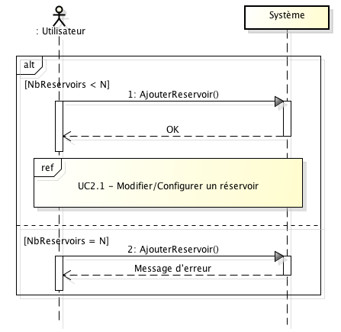

### Modifier/configurer un réservoir

#### Description textuelle

|  |  |  |  |  |  |
| --- | --- | --- | --- | --- | --- |
| **ID** | UC 2.1 | **Nom** | Modifier/Configurer un réservoir | | |
| **Date** | 16 mars 2015 | **Auteur** | Steve Visinand | **Priorité** | High |

|  |  |
| --- | --- |
| **Description et objectifs** | L’utilisateur peut configurer (initialement) et modifier les paramètres d’un réservoir. |
| **Acteurs** | Utilisateur |
| **Déclencheur** | L’utilisateur souhaite modifier les paramètres d’un réservoir. |
| **Scénario nominal** | 1. L'utilisateur modifie la valeur de contenance du réservoir.  2. L’utilisateur ajoute une substance grâce au bouton “Ajouter substance”  3. Une boite de dialogue apparaît affichant les substances non utilisées dans le réservoir.  4. L’utilisateur sélectionne une substance disponible dans la boite de dialogue.  5. La nouvelle substance s’ajoute dans la jauge visuelle.  6. L’utilisateur entre le pourcentage dans le réservoir de la première substance  7. La substance se met à jour dans la jauge visuelle.  8. L’utilisateur règle le débit de sortie du réservoir |
| **Scénarios alternatifs** | 1a. L’utilisateur coche l’option “infini”.  2a. Le réservoir est transformé en source infinie, le champ de configuration de la contenance disparaît et les valeurs en litres affichés disparaissent, seuls les pourcentages restent.  3b. Un message d’erreur apparaît affichant qu’aucune substance n’est inutilisée dans le réservoir.  9c. L’utilisateur ajoute une autre substance en cliquant sur le bouton “Ajouter substance”. Procédure d’ajout de la substance, voir points [3-4-5-6-7] du scénario nominal.  10c. Le bouton “Ajouter substance” se désactive et se grise car la limite de deux substances est atteinte. |
| **Pré conditions** | * Le réservoir existe |
| **Post conditions** | * Modification visuelle en concordance avec les modifications numériques |
| **Exigences non fonctionnelles** |  |
| **Exigences fonctionnelles** | * FR2 |

#### Diagramme de séquence système

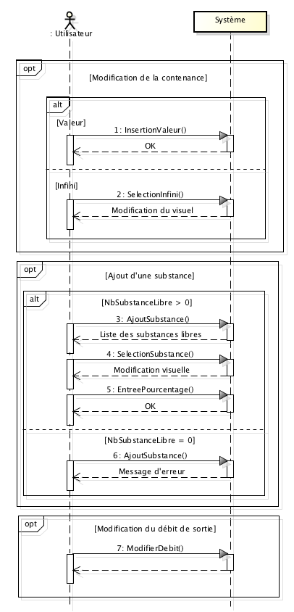

### Supprimer un réservoir

#### Description textuelle

|  |  |  |  |  |  |
| --- | --- | --- | --- | --- | --- |
| **ID** | UC 3.1 | **Nom** | Supprimer un réservoir | | |
| **Date** | 16 Mars 2015 | **Auteur** | Margaux Divernois | **Priorité** | High |

|  |  |
| --- | --- |
| **Description et objectifs** | L’utilisateur peut supprimer un réservoir. |
| **Acteurs** | Utilisateur |
| **Déclencheur** | Volonté de supprimer un réservoir. |
| **Scénario nominal** | 1. L’utilisateur clique sur le bouton supprimer au coin du réservoir  2. Le réservoir est supprimé et disparaît de l’écran (ainsi que ses composants) |
| **Scénarios alternatifs** | 2a. Il s’agit d’un réservoir principal, il ne peut donc pas être supprimé.  2b. Le réservoir lie deux réservoirs entre eux. Il ne peut pas être supprimé.  3. Un message d’erreur apparaît. |
| **Pré conditions** | Le réservoir existe |
| **Post conditions** |  |
| **Exigences non fonctionnelles** | * NFR1 * NFR2 |
| **Exigences fonctionnelles** | * FR3 |

#### Diagramme de séquence système

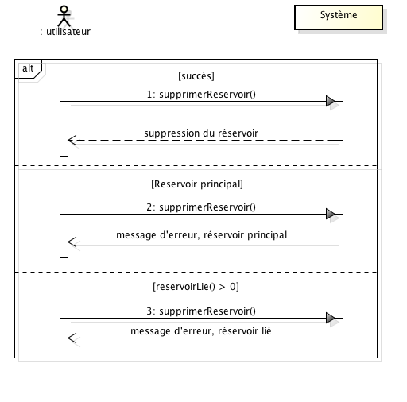

### Lancer la simulation

#### Description textuelle

|  |  |  |  |  |  |
| --- | --- | --- | --- | --- | --- |
| **ID** | UC 4.1 | **Nom** | Lancer la simulation | | |
| **Date** | 16 Mars 2015 | **Auteur** | Margaux Divernois | **Priorité** | High |

|  |  |
| --- | --- |
| **Description et objectifs** | L’utilisateur peut lancer une simulation, qui calculera le résultat de l’équation. |
| **Acteurs** | Utilisateur |
| **Déclencheur** | Souhait d’obtenir le résultat de l’équation définie dans l’application. |
| **Scénario nominal** | 1. L’utilisateur presse sur le bouton “Lancer la simulation”.  2. Lancement de la simulation. |
| **Scénarios alternatifs** | 2b. Les valeurs ne sont pas entrées correctement.  3b. Message d’erreur s’affiche avec le/les éléments à modifier.  4b. Retour au point 1.  2c. L’utilisateur n’a pas inséré de point d’arrêt. Lancement d’UC 4.2 (Sélectionner une condition d’arrêt)  3d. L’utilisateur se déplace sur la barre du temps. |
| **Pré conditions** | Le schéma doit être correct. |
| **Post conditions** | L’évolution de la simulation doit être visible. |
| **Exigences non fonctionnelles** | * NFR3 |
| **Exigences fonctionnelles** | * FR4 * FR5 * FR6 * FR8 |

#### 

#### Diagramme de séquence système

#### DSS_LancerLaSimulation.png

#### 

### Sélectionner une condition d’arrêt

#### Description textuelle

|  |  |  |  |  |  |
| --- | --- | --- | --- | --- | --- |
| **ID** | UC 4.2 | **Nom** | Sélectionner une condition d’arrêt | | |
| **Date** | 16 Mars 2015 | **Auteur** | Margaux Divernois | **Priorité** | High |

|  |  |
| --- | --- |
| **Description et objectifs** | L’utilisateur doit sélectionner le point d’arrêt de l’équation : Au temps t, à la quantité de substance q, à l’instant du débordement, du réservoir vide. |
| **Acteurs** | Utilisateur |
| **Déclencheur** | a. L’utilisateur veut lancer une simulation mais n’a pas encore définit de point d’arrêt.  b. L’utilisateur veut modifier son point d’arrêt. |
| **Scénario nominal** | 1. L’utilisateur choisi un point d’arrêt à l’aide d’un bouton radio.  2. L’utilisateur sélectionne “Arrêt au temps t”.  3. L’utilisateur entre une valeur dans le champ approprié (apparu).  4. L’utilisateur valide ses modifications.  5. Fermeture du dialogue de “Point d’arrêt”. |
| **Scénarios alternatifs** | 2b. L’utilisateur sélectionne “Arrêt à la quantité q”  3b. L’utilisateur sélectionne la substance visée dans la liste déroulante apparue.  3b. Reprise au point 3 du scénario nominal.  2c. L’utilisateur sélectionne “Débordement”.  3c. Reprise au point 4 du scénario nominal.  2d. L’utilisateur sélectionne “Vide”.  3 d. Reprise au point 4 du scénario nominal.  4e. L’utilisateur annule ses modifications. |
| **Pré conditions** | - |
| **Post conditions** | - |
| **Exigences non fonctionnelles** | * NFR4 * NFR5 * NFR6 |
| **Exigences fonctionnelles** | * FR7 |

#### Diagramme de séquence système

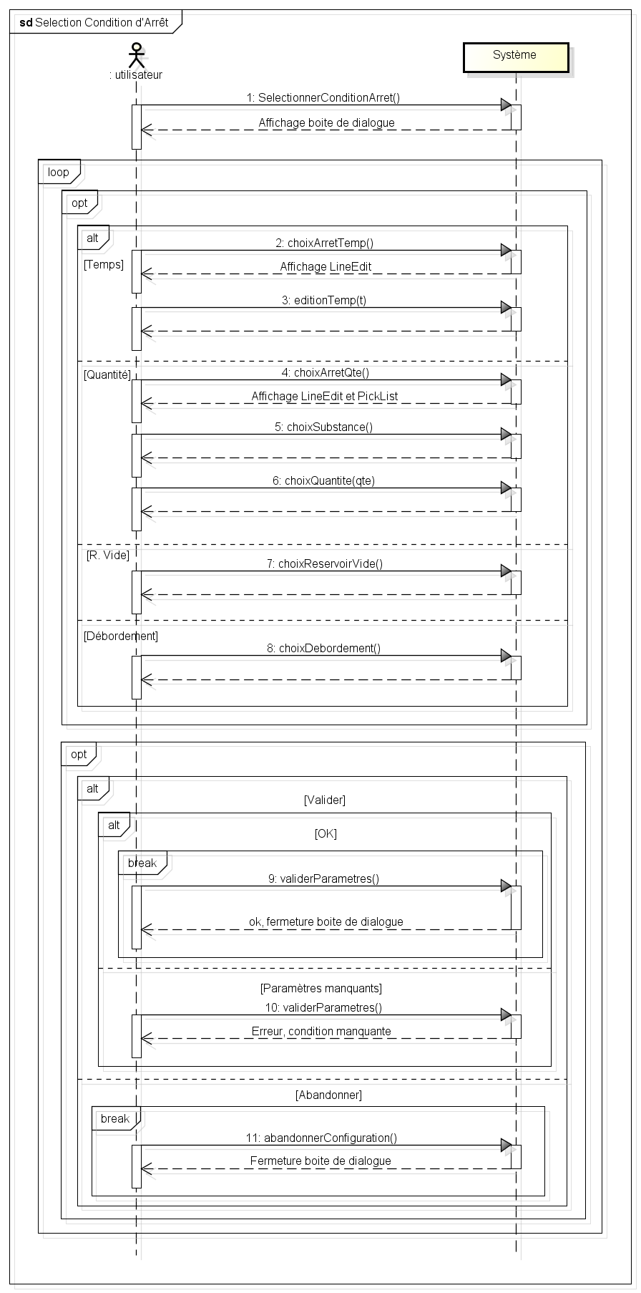

### Modifier une substance

#### Description textuelle

|  |  |  |  |  |  |
| --- | --- | --- | --- | --- | --- |
| **ID** | UC 5.1 | **Nom** | Modifier une substance | | |
| **Date** | 16 Mars 2015 | **Auteur** | Roman Yakovenko | **Priorité** | High |

|  |  |
| --- | --- |
| **Description et objectifs** | L’utilisateur peut modifier une substance dans la listes des types. |
| **Acteurs** | Utilisateur |
| **Déclencheur** | Volonté de modifier le nom d’une substance. |
| **Scénario nominal** | 1. L’utilisateur clique sur le bouton modifier  2. L’utilisateur modifie le nom.  2. L’utilisateur valide ses modifications.  3. Le nouveau nom est appliqué. |
| **Scénarios alternatifs** | 2b. L’utilisateur annuler son édition.  3c. Une erreur est détectée dans le texte, une taille trop grande ou des caractères illégaux. La modification est annulée. |
| **Pré conditions** | La substance existe |
| **Post conditions** | La modification (si validée) est affichée |
| **Exigences non fonctionnelles** | * NFR7 * NFR8 |
| **Exigences fonctionnelles** | * FR3 * FR8 |

#### Diagramme de séquence système

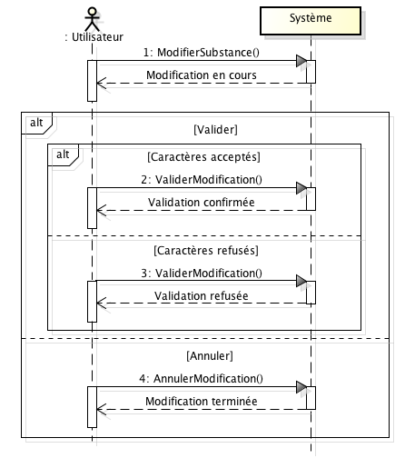

### Ajouter une substance

#### Description textuelle

|  |  |  |  |  |  |
| --- | --- | --- | --- | --- | --- |
| **ID** | UC 5.2 | **Nom** | Ajouter une substance | | |
| **Date** | 18 Mars 2015 | **Auteur** | Roman Yakovenko | **Priorité** | Low |

### 

|  |  |
| --- | --- |
| **Description et objectifs** | L’utilisateur peut ajouter une substance dans la listes des types. |
| **Acteurs** | Utilisateur |
| **Déclencheur** | Volonté d’ajouter une substance. |
| **Scénario nominal** | 1. L’utilisateur clique sur le bouton “Ajouter une substance”.  2. L’utilisateur écrit le nom de substance souhaité  3. L’utilisateur valide ses modifications.  4. La nouvelle substance est ajoutée. |
| **Scénarios alternatifs** | 3a. L’utilisateur annule son édition en appuyant sur le bouton Abandonner.  4b. Une erreur est détectée dans le texte, une taille trop grande ou des caractères illégaux. L’édition est annulée. |
| **Pré conditions** | Le nombre de substance maximal n’est pas atteint, le bouton Ajouter n’est pas grisé. |
| **Post conditions** | La substance et présente parmi la liste |
| **Exigences non fonctionnelles** | * NFR7 * NFR8 |
| **Exigences fonctionnelles** | * FR9 |

### 

#### Diagramme de séquence système

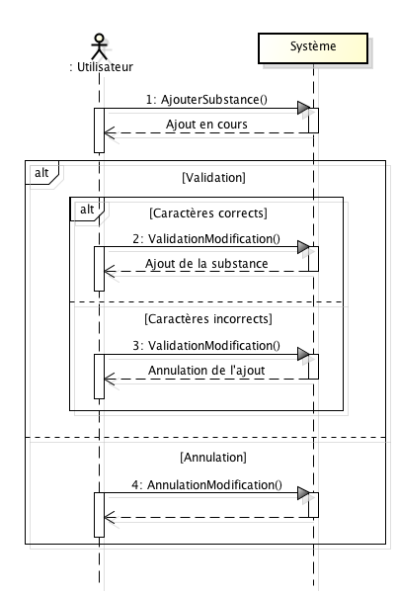

### Supprimer une substance

#### Description textuelle

|  |  |  |  |  |  |
| --- | --- | --- | --- | --- | --- |
| **ID** | UC 5.3 | **Nom** | Supprimer une substance | | |
| **Date** | 18 Mars 2015 | **Auteur** | Roman Yakovenko | **Priorité** | Low |

### 

|  |  |
| --- | --- |
| **Description et objectifs** | L’utilisateur peut supprimer une substance dans la listes des types. |
| **Acteurs** | Utilisateur |
| **Déclencheur** | Volonté de supprimer une substance. |
| **Scénario nominal** | 1. L’utilisateur clique sur le bouton supprimer propre à une substance  2. L’utilisateur valide la vérification  3. La substance disparaît de la fenêtre des types. |
| **Scénarios alternatifs** | 2b. La substance est utilisée et ne peut pas être supprimée. L’utilisateur est averti et l’action arrêtée.  2c. L’utilisateur annule la vérification. L’action est arrêté. |
| **Pré conditions** | * Substance supprimable uniquement si elle n’est pas utilisée |
| **Post conditions** | - |
| **Exigences non fonctionnelles** | * NFR7 * NFR9 |
| **Exigences**  **fonctionnelles** | * FR10 * FR3 |

### 

#### Diagramme de séquence système

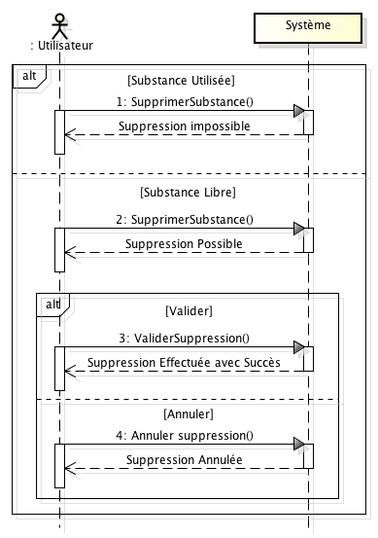

### 

### Sauvegarder les fichiers de simulations

#### Description textuelle

|  |  |  |  |  |  |
| --- | --- | --- | --- | --- | --- |
| **ID** | UC 6.1 | **Nom** | Sauvegarder les fichiers de simulations | | |
| **Date** | 16 Mars 2015 | **Auteur** | Margaux Divernois | **Priorité** | Low |

|  |  |
| --- | --- |
| **Description et objectifs** | L’utilisateur enregistre son schéma et son point d’arrêt dans un fichiers enregistrés sur son système. |
| **Acteurs** | Utilisateur |
| **Déclencheur** | L’utilisateur veut enregistrer son schéma pour l’utiliser plus tard. |
| **Scénario nominal** | 1. L’utilisateur sélectionne dans le menu principal “Enregistrer”  2. Utilisation du dialogue d’enregistrement de l’OS.  3. Enregistrement du fichier |
| **Scénarios alternatifs** | 3b. Annulation de l’action. |
| **Pré conditions** | * Schéma existant. |
| **Post conditions** | * Fichier d’enregistrement présent sur le système |
| **Exigences non fonctionnelles** | - |
| **Exigences fonctionnelles** | * FR14 |

### 

#### Diagramme de séquence système

#### 

#### 

### Charger les fichiers de simulations

#### Description textuelle

|  |  |  |  |  |  |
| --- | --- | --- | --- | --- | --- |
| **ID** | UC 7.1 | **Nom** | Charger les fichiers de simulations | | |
| **Date** | 16 Mars 2015 | **Auteur** | Margaux Divernois | **Priorité** | Low |

### 

|  |  |
| --- | --- |
| **Description et objectifs** | L’utilisateur ouvre un fichier enregistré par le logiciel (UC 6.1). |
| **Acteurs** | Utilisateur |
| **Déclencheur** | L’utilisateur veut ouvrir un schéma enregistré précédemment. |
| **Scénario nominal** | 1. L’utilisateur sélectionne dans le menu principal “Ouvrir...”  2. Utilisation du dialogue de sélection de fichier de l’OS.  3. Ouverture du fichier et chargement du schéma |
| **Scénarios alternatifs** | 3b. Annulation de l’action.  4b. Fichier non reconnu, message d’erreur. |
| **Pré conditions** | * Fichier enregistré non corrompu. * Fichier enregistré existant. |
| **Post conditions** | - |
| **Exigences non fonctionnelles** | - |
| **Exigences fonctionnelles** | * FR9 |

#### 

#### Diagramme de séquence système

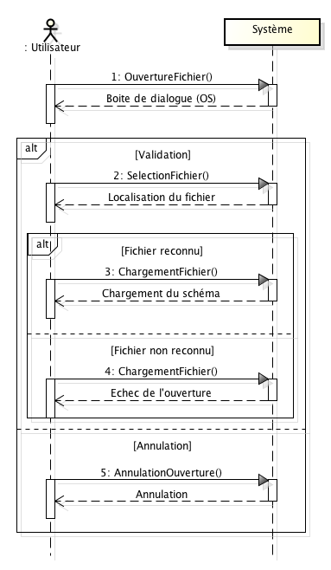

### Générer la donnée de l’exercice (sans solutions)

#### Description textuelle

|  |  |  |  |  |  |
| --- | --- | --- | --- | --- | --- |
| **ID** | UC 8.1 | **Nom** | Générer la donnée de l’exercice (sans solutions) | | |
| **Date** | 16 Mars 2015 | **Auteur** | Roman Yakovenko | **Priorité** | Low |

|  |  |
| --- | --- |
| **Description et objectifs** | L’utilisateur peut générer la donnée de l’exercice (sans solution) à partir d’une simulation crée dans l’onglet Simulation |
| **Acteurs** | Utilisateur |
| **Déclencheur** | Volonté de générer la donnée de l’exercice. |
| **Scénario nominal** | 1. L’utilisateur clique sur le bouton “Générer la donnée de l’exercice du menu “Fichier”.  2. Un popup apparaît avec la donnée de l’exercice sous le format d’un texte sélectionnable.  3. L’utilisateur appuis sur “Fermer la fenêtre” pour fermer la boite de dialogue.  4. La popup disparaît. |
| **Scénarios alternatifs** | 3a. L’utilisateur appuis sur “Copier le texte dans le presse papier”, le texte est alors mis dans le presse papier. retour à l’étape 3 du scénario nominal. |
| **Pré conditions** | Avoir une simulation fonctionnelle |
| **Post conditions** | - |
| **Exigences non fonctionnelles** | * NFR9 |
| **Exigences fonctionnelles** | * FR11 * FR12 |

### 

#### Diagramme de séquence système

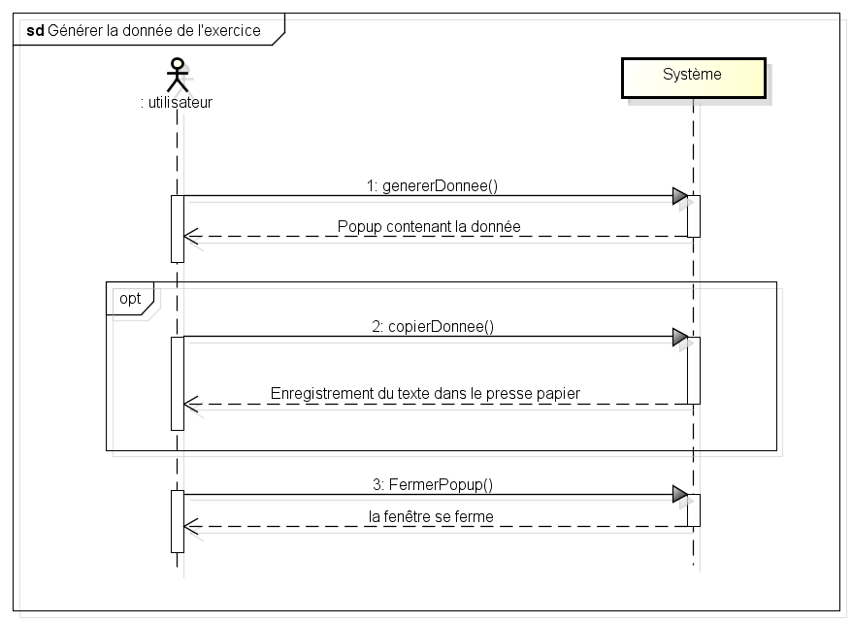

### Exporter l'équation différentielle (au format PDF)

#### Description textuelle

|  |  |  |  |  |  |
| --- | --- | --- | --- | --- | --- |
| **ID** | UC 9.1 | **Nom** | Exporter l’équation différentielle (au format PDF) | | |
| **Date** | 16 mars 2015 | **Auteur** | Steve Visinand | **Priorité** | Low |

|  |  |
| --- | --- |
| **Description et objectifs** | L’utilisateur peu enregistrer la résolution de l’exercice de l’onglet “résolution” réglé dans l’onglet “simulation” en format PDF. |
| **Acteurs** | Utilisateur |
| **Déclencheur** | L’utilisateur désire exporter la résolution de l’exercice |
| **Scénario nominal** | 1. Clique sur le menu “exporter”  2. Utilisation du dialogue d’enregistrement de l’OS.  3. L’utilisateur valide l’enregistrement du fichier  4. Enregistrement du fichier |
| **Scénarios alternatifs** | 3b. L’utilisateur annule l’enregistrement  4. Un message avertis l’utilisateur que rien n’a été enregistré. |
| **Pré conditions** | Avoir une simulation fonctionnelle |
| **Post conditions** | - |
| **Exigences non fonctionnelles** | * NFR4 * NFR5 |
| **Exigences fonctionnelles** | * FR13 * FR14 |

#### Diagramme de séquence système

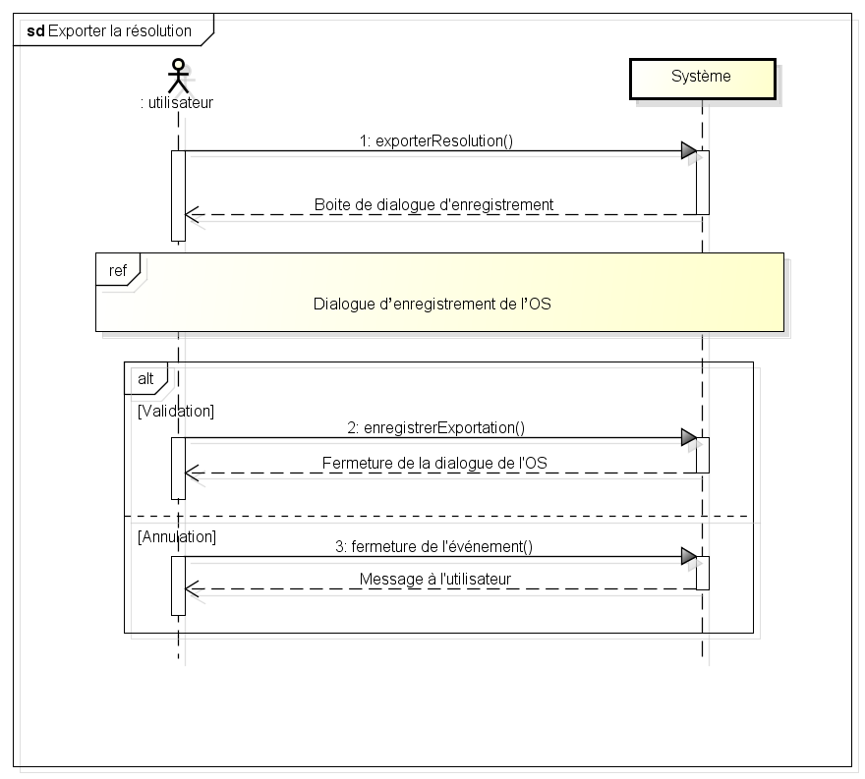

## Tableau des Exigences fonctionnelles et non fonctionnelles

|  |  |  |
| --- | --- | --- |
| **Exigence ID** | **Type** | **Description** |
| **FR1** | Fonctionnelle | Ajout du réservoir sans écraser graphiquement les autres réservoirs au dessus du réservoir principal. |
| **FR2** | Fonctionnelle | Configurer un réservoir existant. |
| **FR3** | Fonctionnelle | La simulation doit être rechargée. |
| **FR4** | Fonctionnelle | Afficher l’évolution des contenus des différents réservoirs durant la simulation. |
| **FR5** | Fonctionnelle | Afficher l’évolution de l’équation différentielle durant la simulation. |
| **FR6** | Fonctionnelle | Le schéma évolue au fil du déplacement sur la barre du temps. |
| **FR7** | Fonctionnelle | Les champs pour insérer les valeurs apparaissent si besoin. |
| **FR8** | Fonctionnelle | Mettre à jour les attributs de la classe. |
| **FR9** | Fonctionnelle | Créer une instance dynamiquement. |
| **FR10** | Fonctionnelle | Détruire une instance dynamiquement. |
| **FR11** | Fonctionnelle | Mettre le texte dans le presse papier de l’OS. |
| **FR12** | Fonctionnelle | Générer des phrases génériques avec des mots clefs. |
| **FR13** | Fonctionnelle | Générer une mise en page en Latex. |
| **FR14** | Fonctionnelle | Créer un fichier. |
|  |  |  |
| **NFR1** | Ergonomie | L’affichage est modifié. |
| **NFR2** | Ergonomie | Les calculs sont modifiés. |
| **NFR3** | Performance | Les calculs sont effectués rapidement. |
| **NFR4** | Ergonomie | Facilement compréhensible. |
| **NFR5** | Ergonomie | Facilement utilisable. |
| **NFR6** | Ergonomie | Seules les champs utiles sont visibles. |
| **NFR7** | Performance | L’affichage doit être fluide. |
| **NFR8** | Ergonomie | Pas de popup |
| **NFR9** | Ergonomie | Popup non intrusif |

# 

# 

# Spécifications techniques

Ce chapitre est consacré aux spécifications techniques

## Analyse du domaine métier

* Les classe entités et leur description

## Diagramme de classe complet

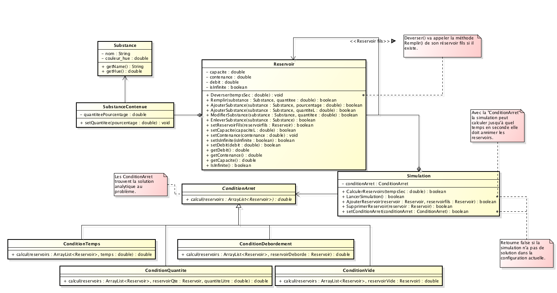

## Dynamique de l’application

### Use case 1

#### Diagramme de collaboration

#### Diagrammes de séquence détaillée

#### Diagramme d’états (des objets)

## Architecture de déploiement

Est-ce qu’une architecture de déploiement avec une application en stand-alone est vraiment pertinente?

# Tests et validation

## Spécification des tests

## Plan de test